 | 650000, Кемерово,  пр. Советский, 56, каб. № 210;  Тел. 365545;  Факс 366253 (для прессы);  E-mail: press-centr@fpok.ru;  www.fpok.ru
Михаил Махнев
Пресс-релиз №28 (5578) от 15.05.2025 г.
Ссылка на Федерацию профсоюзных организаций Кузбасса обязательна

Здоровье трудящихся – основа процветания России
С 14 по 16 мая в Москве проходит Всероссийский форум «Здоровье нации — основа процветания России», в котором принимают участие представители власти, науки, медицины и профсоюзных организаций.
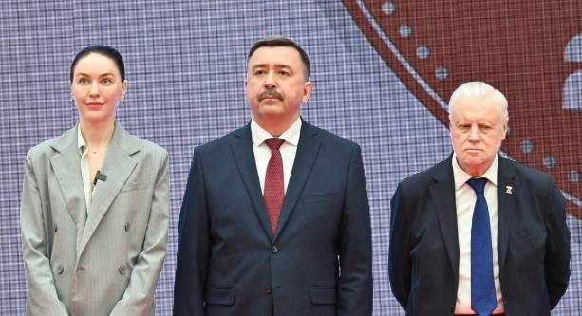
На открытии форума были зачитаны обращения Президента РФ Владимира Путина и премьер-министра страны Михаила Мишустина. Президент выразил уверенность, что форум послужит объединению усилий государства, институтов гражданского общества и бизнеса во имя больших и значимых целей, а инициативы участников мероприятия найдут воплощение в практической деятельности.
Сергей Черногаев, председатель Федерации независимых профсоюзов России, поддержал эту позицию, отметив ключевую роль социального партнёрства:
«Профсоюзы уже 120 лет стоят на страже трудовых прав граждан, а значит — и их здоровья. Мы выступаем за безопасные, достойные и, главное, здоровые условия труда, за снижение профессиональных заболеваний».
В своём выступлении он подчеркнул, что достичь этих целей невозможно без профилактики, диагностики, лечения и оздоровления:
«Нам важно, чтобы каждый работник сохранял профессиональное долголетие. Даже после выхода на пенсию здоровье не должно покидать тех, кто всю жизнь посвятил труду».
Председатель ФНПР выразил уверенность, что лучшие практики, представленные на форуме, будут внедрены в регионах, и пожелал участникам успешной работы и крепкого здоровья.
Напомним, что форум посвящён активному долголетию и повышению качества жизни — ключевым национальным целям до 2030 и 2036 годов. Организаторами выступают Лига здоровья нации, Минздрав РФ, правительство России, Госдума и Совет Федерации.
В программе более 70 мероприятий, посвящённых здравоохранению, социальной сфере, демографии и здоровьесберегающим технологиям.
См. https://fnpr.ru/events/novosti-fnpr/sergey-chernogaev-zdorove-trudyashchikhsya-osnova-protsvetaniya-rossii.html

** *** **
Депутаты хотят изменить правила приёма на платные места в вузах
Государственная Дума рассмотрит поправки к закону об образовании, которые коренным образом изменят правила приема студентов на платные места в вузах. Цель инициативы – ликвидировать дефицит квалифицированных специалистов, который все острее ощущается на рынке труда, сообщили газете «Солидарность» в пресс-службе депутата Госдумы, лидера профсоюзов Кубани Светланы Бессараб.
Предлагаемый законопроект передаёт Правительству РФ полномочия по контролю за объёмами платного приема в высших учебных заведениях, регулируя места, финансируемые как физическими, так и юридическими лицами. Это должно способствовать более эффективному распределению ресурсов и подготовке специалистов, востребованных на рынке труда.
– Изменения позволят эффективнее использовать ресурсы образовательных организаций, обеспечив соответствие спроса со стороны работодателей с предложениями вузов. Правительство уполномочено утверждать порядок и сроки определения объемов приема. Это создаст прозрачную систему планирования бюджетных мест и мест с оплатой обучения. Нововведение в законодательстве поможет избежать избыточного набора на специальности, не имеющие спроса на рынке труда. Фактически такие студенты и их родители выбрасывают деньги на ветер. Планируется, что закон вступит в силу с 1 сентября 2026 года. Это дает время для подготовки как учебных заведений, так и потенциальных абитуриентов к новым условиям приема, – уточнила С.Бессараб.
Президент России ранее обращал внимание на чрезмерное количество студентов на невостребованных специальностях, что создаёт дисбаланс между подготовкой кадров и потребностями экономики.
См.: https://www.solidarnost.org/news/deputaty-hotyat-izmenit-pravila-priema-studentov-na-platnye-mesta-v-vuzah.html
** *** **
Потребность в сотрудниках растёт
Потребность компаний в сотрудниках, в первую очередь рабочих специальностей, выросла на 17%, до 2,6 млн человек. Такие цифры приводят «Известия» со ссылкой на исследование ВШЭ за апрель 2025 года. Хотя процент безработных по сравнению с прошлым годом немного вырос (с 2,3% до 2,4%), спрос со стороны работодателей на кадры всё еще остается высоким.
В прошлом году на каждого действующего работника приходился один требуемый, что является новым рекордом для рынка труда. При этом наибольший дефицит кадров — в обрабатывающей отрасли (391 тыс. человек), в торговле (347 тыс.) и транспорте (219 тыс.). В этих отраслях предложения по зарплате превышают средние по РФ в полтора раза и составляют более 100 тыс. рублей. Экономическая активность населения в 2024 году также поставила рекорд: среди россиян старше 15 лет занятость составила 61%.
При этом общий уровень безработицы по стране в этом году начал расти впервые с 2023-го. На показатель влияет выход сотрудников на пенсию, расширение производств, уходом работниц в декретные отпуска или по уходу за ребенком, а также так называемую текучкой. Растущая конкуренция за кадры ведет к перераспределению ресурсов между отраслями. Рынок труда по-прежнему формирует соискатель. Самыми востребованными профессиями остаются квалифицированные рабочие, инженеры, ученые, педагоги и врачи. Увеличение числа вакантных мест в рабочих специальностях связано с сократившимися потоками рабочей силы из-за рубежа под влиянием ряда экономических шоков и слабеющего в последние годы рубля.
Наибольший прирост спроса на рабочие руки — в промышленности, рост которой происходит с 2023 года в связи с уходом ряда западных компаний с рынка РФ, антироссийскими санкциями и импортозамещением. Дефицит кадров объясняется также сокращением численности трудоспособного населения из-за демографической ямы 1990–2000 годов, поэтому бизнес старается удержать работников ростом зарплат. В 2024 году среднемесячная начисленная заработная плата по данным ВШЭ составила 88 тыс. руб. За год она выросла почти на 20%. Это рекордный показатель, причем зарплата росла вдвое быстрее официальной инфляции (9,5%).
См. подробнее: https://www.solidarnost.org/news/situatsiya-na-rynke-truda-v-rossii-ostaetsya-v-polzu-soiskatelya.html

** *** **
Среди абсолютных победителей конкурса «Актур» двое педагогов из Новокузнецка
11-15 мая в Уфе прошел финал X Всероссийского профессионального конкурса «Арктур» и форум «Профессиональный портфель педагога дополнительного образования детей: от подготовки к развитию».
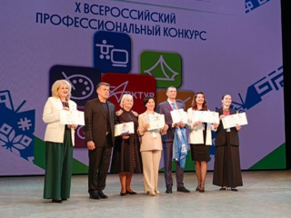
Организатор этих событий, на которые собралось около 250 человек, в том числе 111 конкурсантов из 49 регионов страны, – Общероссийский Профсоюз образования при поддержке Минпросвещения России.
Участники «Арктура» еще перед конкурсными испытаниями побывали с визитами в образовательных организациях дополнительного образования Уфы.
Во Дворце детского творчества им. В.М. Комарова прошел установочный семинар для участников очного тура состязания. Конкурсантов, их сопровождающих, жюри приветствовали и дали полезные советы заместители председателя Общероссийского Профсоюза образования Елена Елшина и Татьяна Куприянова.
В Конгресс-холле «Торатау» состоялась церемония открытия финала X Всероссийского профессионального конкурса «Арктур». Прозвучали приветствия от министра образования и науки Республики Башкортостан Ильдара Мавлетбердина, председателя Общероссийского Профсоюза образования Ларисы Солодиловой.
Лариса Александровна отметила, что уже 10 лет «Арктур» шагает по стране. За эти годы участниками конкурса стали более 2500 педагогов дополнительного образования, из них 550 лауреатов и 95 победителей.
В красивых залах Конгресс-холла разместились шесть номинаций «Арктура». В каждой из них участники конкурса прошли по два испытания. Первое – знакомство, называлось оно по-разному, в зависимости от номинации: презентация организации, самопрезентация, профессиональное резюме, визитная карточка, образовательное событие. В ходе второго испытания конкурсанты защищали программы развития образовательных организаций, решали управленческие задачи и выполняли практические задания «PROдвижение ДО», презентовали дополнительные общеобразовательные программы и предлагали жюри и коллегам свой методический практикум.
Оценивали выступления профессиональное жюри и общественные эксперты сферы дополнительного образования детей.
13 мая прошел форум по вопросам дополнительного образования, помогающий понять современные тренды развития этой отрасли образования, подвести итоги, наметить планы в масштабах страны. Тема этого года: «Профессиональный портфель педагога дополнительного образования детей: от подготовки к развитию».
Имена абсолютных победителей X Всероссийского профессионального конкурса «Арктур» в шести номинациях назвала председатель Башкирской республиканской организации Общероссийского Профсоюза образования Елена Хаффазова:
«Программа развития образовательной организации, реализующей дополнительные общеобразовательные программы» - Центр дополнительного образования «Поиск» города Нефтеюганска Ханты-Мансийского автономного округа – Югры,
«Руководитель (заместитель руководителя) образовательной организации, реализующей дополнительные общеобразовательные программы» – Вадим Ермиков, директор средней школы №14 имени полного кавалера ордена славы Николая Георгиевича Касьянова города Жигулёвска Самарской области,
«Методист образовательной организации, реализующей дополнительные общеобразовательные программы» – Зоя Хатова, методист городского дворца детского (юношеского) творчества им. Н.К. Крупской города Новокузнецка Кемеровской области,
«Педагогический работник образовательной организации, реализующий дополнительные общеобразовательные программы различной направленности» – Сергей Касьянов, педагог дополнительного образования Центра дополнительного образования «Хоста» города Сочи Краснодарского края,
«Педагог-организатор образовательной организации, реализующей дополнительные общеобразовательные программы» – Анна Колесова, педагог-организатор городской дворца детского (юношеского) творчества им. Н.К. Крупской города Новокузнецка Кемеровской области,
«Педагогический работник образовательной организации, реализующий дополнительные общеобразовательные программы этнокультурного достояния России» – Елизавета Боровикова, педагог Уфимского городского дворца детского творчества имени В. М. Комарова, Республика Башкортостан.
См. подробнее: https://www.eseur.ru/Pobediteli-konkursa-Arktur-nazvani-v-desyatiy-raz-/
** *** **
Профсоюз защитил особенности спецоценки для медработников
В рамках «регуляторной гильотины» пересмотрены документы по проведению спецоценки (Постановление Правительства РФ №1830). Профсоюз представил аргументированную позицию, которая принята во внимание при принятии итогового нормативно-правового акта. В результате сохранена возможность учитывать травмоопасность, а также повышать класс условий труда на рабочих местах отдельных категорий работников отрасли.
Особые правила СОУТ продолжат действовать для:
- оказывающих скорую медицинскую помощь в экстренной или неотложной формах вне медорганизации;
- персонала реанимаций, операционных и отделений интенсивной терапии;
- оказывающих помощь людям с психическими расстройствами.
Новый приказ Минтруда №197н вступит в силу с 1 сентября 2025 года.
См. https://przrf.ru/news/profsoyuz-zashchitil-osobennosti-spetsotsenki-dlya-medrabotnikov.html
** *** **
Губернатор Илья Середюк наградил медицинских работников Кузбасса
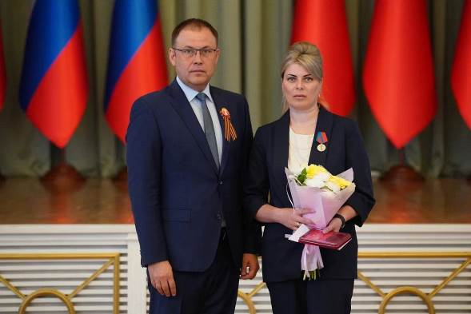
15 мая в правительстве Кузбасса прошел торжественный прием в честь Международного дня медицинской сестры. Губернатор вручил награды медицинским работникам, поблагодарил их за добросовестный труд, отметил героизм тех, кто выполняет свой долг в ходе специальной военной операции.
«В самые трудные для страны времена наши медработники всегда проявляли себя настоящими героями. Все мы помним пандемию, когда они встали на передовую в борьбе с вирусом. Сейчас — спасают бойцов и мирных жителей в зоне СВО. Мы гордимся нашими медработниками и безмерно благодарны за подвиги, которые они совершают каждый день в тылу и на фронте. Спасибо за то, что каждый день они дарят людям надежду, оберегают их здоровье, а порой — и саму жизнь», — отметил Илья Середюк.
Областные медали, почетные грамоты и благодарности губернатора получили 123 медицинских работника. Среди них — медсестры, фельдшеры, лаборанты и акушеры.
На сегодняшний день в медицинских организациях Кузбасса трудятся 19,5 тысячи специалистов со средним медицинским образованием. Наряду с врачами медсестры с 2022 года выезжают в Горловку для оказания помощи мирным жителям и раненым военнослужащим — там побывали более 60 операционных медицинских сестер и анестезистов. Обучение специалистов среднего звена в регионе осуществляет Кузбасский медицинский колледж, имеющий филиалы в 9 городах региона. С 2023 года учреждение ведет целевой набор абитуриентов для обучения по образовательным программам среднего профессионального образования. Также на его базе открыт Отраслевой центр опережающей профессиональной подготовки медико-социальной направленности, где медицинские работники проходят повышение квалификации и профессиональную переподготовку.
См. https://ako.ru/news/detail/gubernator-ilya-seredyuk-nagradil-meditsinskikh-rabotnikov-kuzbassa
** *** **
Не только зарабатывать, но и преумножать
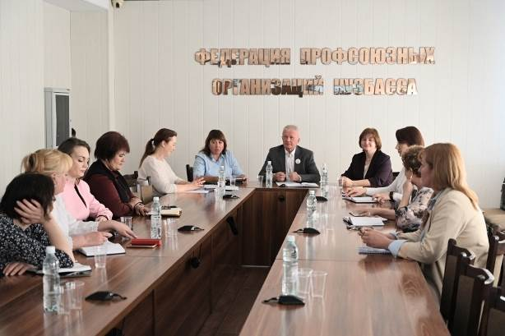
14 мая в Федерации профсоюзных организаций Кузбасса прошла встреча лидеров и активистов отраслевых профсоюзов с представителями Министерства финансов Кузбасса и Сбербанка. Тема встречи – Программа долгосрочных сбережений (ПДС).
Как отметил в начале разговора Олег Маршалко, председатель ФПОК, одна из задач профсоюзов не только содействовать росту заработной платы, но и помочь людям сохранить свои сбережения.
Заместитель министра финансов Кузбасса Вера Гончарова отметила, что у россиян есть запрос на инвестирование средств, чем нередко пользуются мошенники, поэтому государство решило создать удобный инструмент для сохранения и преумножения средств граждан. Решение о расширении программы долгосрочных сбережений принято на уровне главы государства. Теперь у каждого гражданина есть возможность сформировать в НПФ солидную финансовую подушку безопасности за 15 лет.
Алла Скворцова, эксперт от Сбербанка, подробно рассказала об условиях участия в ПДС:
- софинансирование накоплений граждан со стороны государства в размере до 36 тыс. рублей в течение 10 лет,
- получение инвестиционного дохода (он разный в разных НПФ, к выбору НПФ нужно подходить внимательно),
- налоговый вычет с суммы до 400 тыс. рублей,
- государственное страхование вкладов, включая инвестдоход, до 2,8 млн рублей,
- возможность включить в программу пенсионные накопления по обязательному пенсионному страхованию,
- возможность получения средств со счёта на дорогостоящее лечение или при потере кормильца,
- наследование средств в случае смерти владельца счёта.
Она отметила, что ПДС наиболее выгодна людям, имеющим ежемесячный доход до 80 тысяч рублей.
Информация о программе долгосрочных сбережений направлена в членские организации ФПОК.
** *** **
В память о Победе и на благо людям
13 мая в честь 80-летия Победы состоялась посадка 80 саженцев липы и сирени на прилегающей территории Кемеровской городской клинической больницы №4.
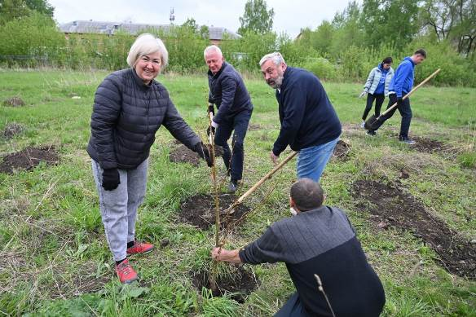
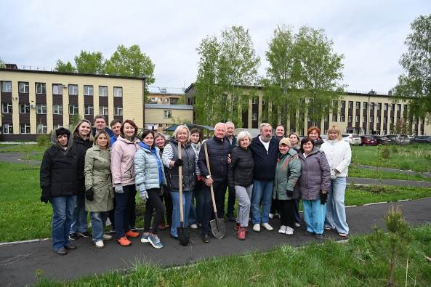
Саженцы были приобретены на средства Кемеровской областной организации профсоюза работников здравоохранения. В посадке деревьев и кустарников приняли участие профсоюзные работники Федерации во главе с председателем Олегом Маршалко, областной организации отраслевого профсоюза во главе с председателем Оксаной Брагиной и члены трудового коллектива больницы во главе с главным врачом Алексеем Климкиным.
** *** **
Профсоюзная молодёжь готовит масштабные мероприятия
14 мая состоялось заседание Молодёжного совета Федерации профсоюзных организаций Кузбасса
На заседании, которое провела Наталья Мокрушина, председатель Молодёжного совета ФПОК, принято решение о проведении 27 июня, в канун Дня молодёжи России, Гонки профсоюзов на базе «Азота» в с.Берёзово. Положение о массовом спортивно-туристическом мероприятии в ближайшее время будет направлено в членские организации ФПОК. Кроме того, в соответствии с рекомендациями ФНПР, планируется пригласить к участию несколько команд от непрофсоюзной молодёжи с целью знакомства и повышения их осведомлённости о работе профсоюзов.
На 4 июля в рамках регионального этапа программы «Стратегический резерв» намечено проведение областного конкурса «Молодой профсоюзный лидер Кузбасса – 2025».
В рамках заседания также обсудили вопросы о кадровом составе Молодёжного совета и ротации его членов.

** *** **
Встреча с защитником Отечества
На предприятие АО «Шахтоуправление «Талдинское-Кыргайское» практически с передовой прибыл ушедший на специальную военную операцию с участка МДО боец Александр, позывной «Велес».
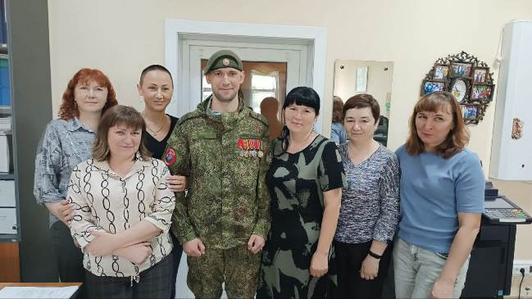
Зашли на участок, встретились с коллективом, с начальником участка удалось увидеться в производственном процессе, с директором и председателем профсоюзной организации предприятия и генеральным директором компании. «Велес» также посетил экономический отдел и бухгалтерию, рассказал о ситуации на фронте и за что он получил медаль Жукова и другие награды.
«Велес» занимается радиоэлектронной разведкой, на Кураховском направлении подавляет противника. Также за его плечами колоссальный опыт активных боевых действий в составе горно-штурмового отряда.
См. https://t.me/kuzbass_rosuglreprof
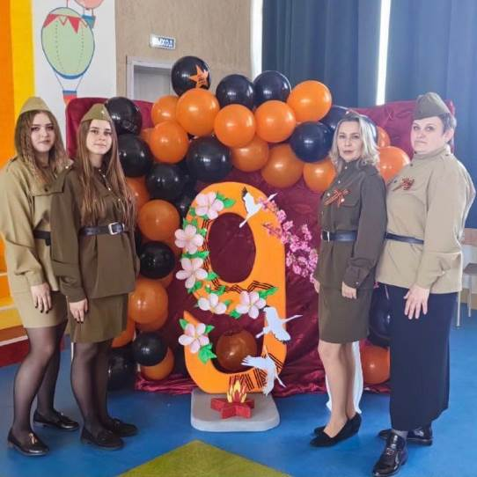
** *** **
Битва хоров – к юбилею Победы
В Мысковском детском доме-интернате прошло мероприятие «Битва хоров», посвящённое 80-летию Великой Победы и году Защитника Отечества.
В конкурсе приняли участие 6 команд (среди них более 20 членов ППО). Звучали песни: «Катюша», «Встанем», «Туман», «Журавли», «Нам нужна одна Победа», «Русский танк Алёша», «День Победы».
Конкурс прошёл со слезами на глазах, но все присутствующие испытали массу положительных эмоций и гордость за своих защитников и страну.

** *** **
Спешите участвовать!
31 мая заканчивается прием заявок на конкурс газеты «Солидарность» – «Профсоюзный Авангард».
«Профсоюзный Авангард» – ежегодная профессиональная премия. Она учреждена газетой «Солидарность» для поощрения тех представителей российских профсоюзов, кто внес наибольший вклад в развитие профсоюзного движения страны в течение конкурсного года.
См. Положение о конкурсе: https://www.solidarnost.org/special/Prize-Trade-Union-Vanguard/profsoyuznyy-avangard-2025/pravila-konkursa/

